SKT, 다회용 컵 순환 캠페인 통해
일회용 컵 1천만개 절감
- ‘해비해빗’ 2년동안 지속 성장… 90여개 기관·기업 참여 민관 협력 프로젝트로 도약
ᆞ스타벅스, 파주LG디스플레이, 대신증권 사옥, 인천시청 등 다양한 기업·기관 참여
- 절감 일회용 컵 1,000만개 일렬로 쌓으면 서울~도쿄 거리보다 긴 1,400km에 달해
- 다회용 컵 세척·수거 과정에서 경제적 취약계층 70여명 위한 일자리 창출도
- 6월 정부세종청사 시작으로 2027년까지 전국 13개 정부청사 도입 완료키로
엠바고 : 배포 즉시 사용해 주시기 바랍니다.

[2023. 6. 20]

SK텔레콤(대표이사 사장 유영상, www.sktelecom.com)은 ICT 솔루션 기반의 다회용 컵 순환 캠페인 ‘해피해빗’이 시행 2년만에 일회용 컵 1천만개를 절감하는 성과를 통해 293톤의 탄소배출 저감 효과를 거뒀다고 20일 밝혔다.

‘해피해빗’ 캠페인을 운영하고 있는 ‘해빗에코얼라이언스(ha:bit eco alliance)’는 지난 2020년 출범 이래 취지에 공감하는 다양한 기관, 기업들의 참여가 이어지며 현재 SKT와 행복커넥트 등 90개 기관과 기업이 참여하는 민관 협력 프로젝트로 발전했다.

‘해피해빗’ 캠페인 참여기관들은 다회용 컵의 생산 및 제공·회수·재활용을 위한 자원순환 생태계 구축을 위해 각 영역에서 다양한 활동을 지속하고 있다.

SKT는 ICT 무인 반납기에서 다회용 컵을 식별하는 비전 AI(Vision AI) 기술을 제공하고 있으며, ICT 기반 사회문제 해결에 관심 있는 다양한 기업들과의 협업을 추진해 ‘해피해빗’ 캠페인을 확대해 나가고 있다.

SK그룹이 설립한 사회적 기업 행복커넥트는 다회용 컵 세척 및 수거를 담당하고 있으며, 지자체들과의 협력을 통해 경제적 취약계층 70여명에 관련 일자리를 제공하는 등 ‘해피해빗’을 통해 사회적 가치를 창출하고 있다.

SKT는 ‘해피해빗’ 캠페인이 불과 2년여만에 누적 1,000만개의 일회용 컵 사용을 줄이는 성과를 거두는 한편 참여기관 수 역시 빠르게 증가하고 있어 당초 목표인 다회용 컵 생태계 구축 시점이 더욱 앞당겨 질 것으로 기대하고 있다.

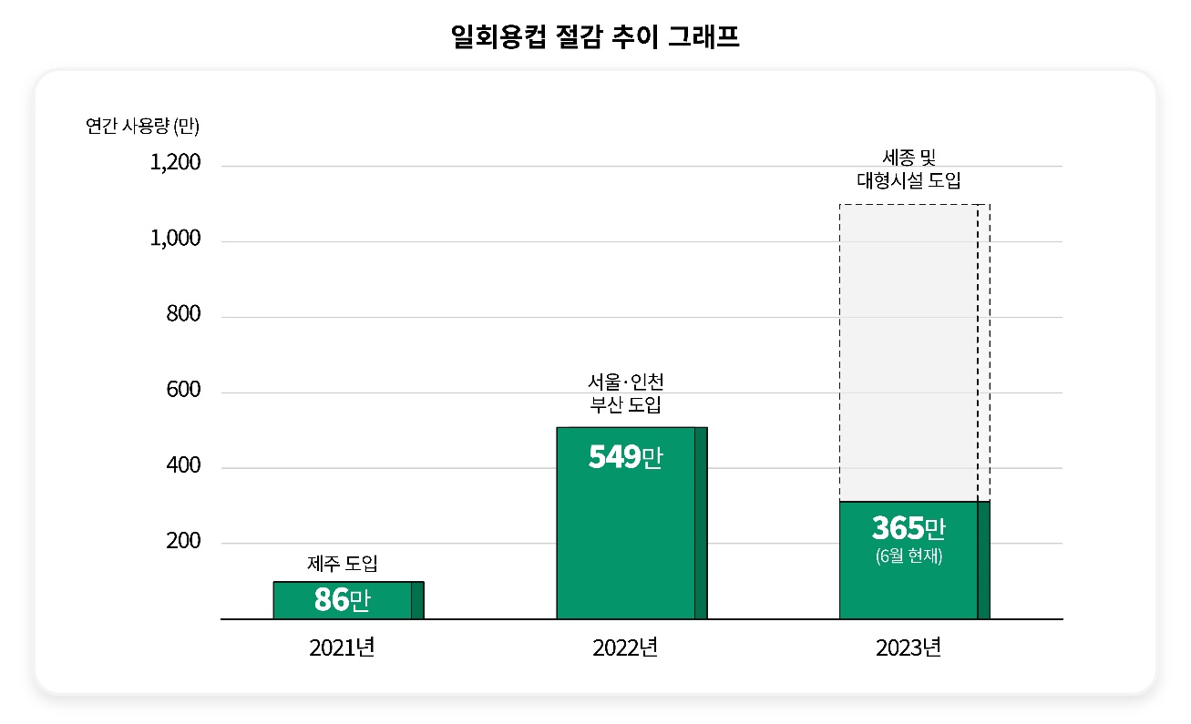

■ 일회용 컵 1천만개 일렬로 쌓으면 서울~도쿄 거리보다 긴 1,400km에 달해

지금까지 ‘해피해빗’ 캠페인을 통해 절감한 일회용 컵은 일렬로 쌓았을 때 서울에서 도쿄에 이르는 거리(1,200km)보다 200km 더 긴 1,400km에 달한다. 캠페인 시행 2년여만에 이룬 성과라는 점에서 향후 더 많은 지역과 기관의 참여가 이어질 경우 환경 보호 및 일회용 플라스틱 문제 해결에 크게 기여할 수 있을 것으로 기대된다.

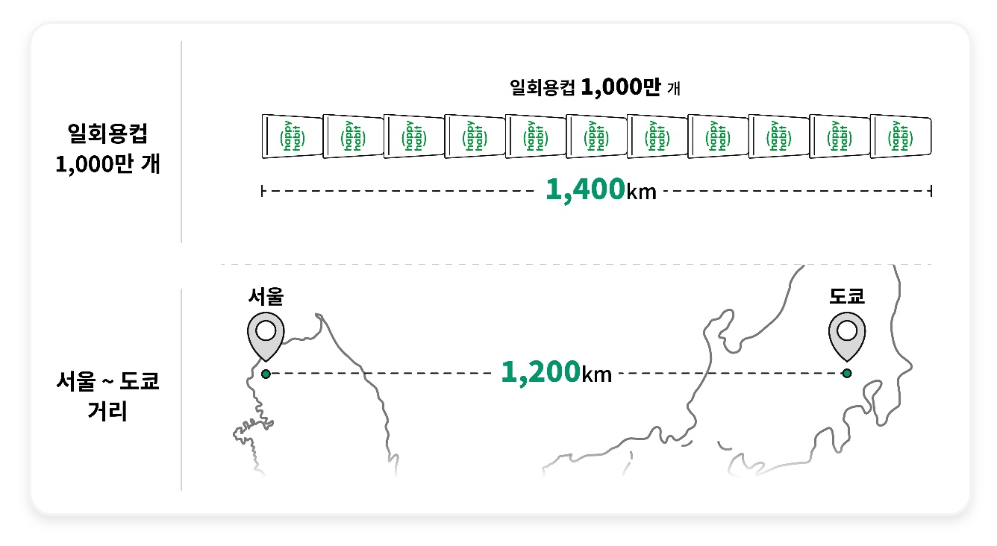

또한, 일회용 컵 1,000만개 절감에 따른 탄소배출 저감량은 293톤에 달한다. 이는 소나무 12만 4천그루가 1년간 흡수하는 이산화탄소량*에 해당한다.
* 소나무 한 그루는 평균 2.35kg/년의 이산화탄소 흡수 (산림청, ‘주요 산림수종의 표준 탄소흡수량’, 2012.11)
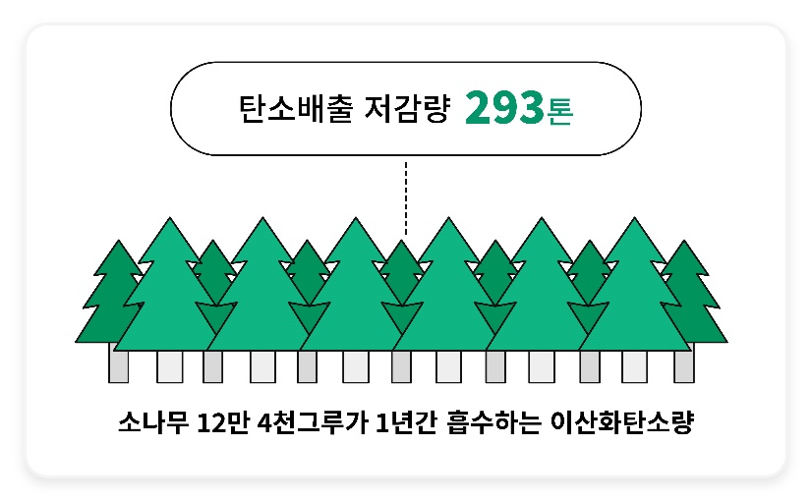

참여 기업별로는 캠페인 초기부터 적극 참여한 스타벅스를 비롯해 파주 LG디스플레이 공장, 대신증권 본사 사옥, SKT타워, 파리바게뜨, 일마지오, 파스쿠찌 등 많은 기업이 동참하고 있다.

또한, 인천시청 인근 카페들과 산하기관, 서울시청 구내카페, 제주대학교, 과천과학관 등 공공기관·지자체도 일회용컵을 줄이기 위해 함께 노력하고 있다.

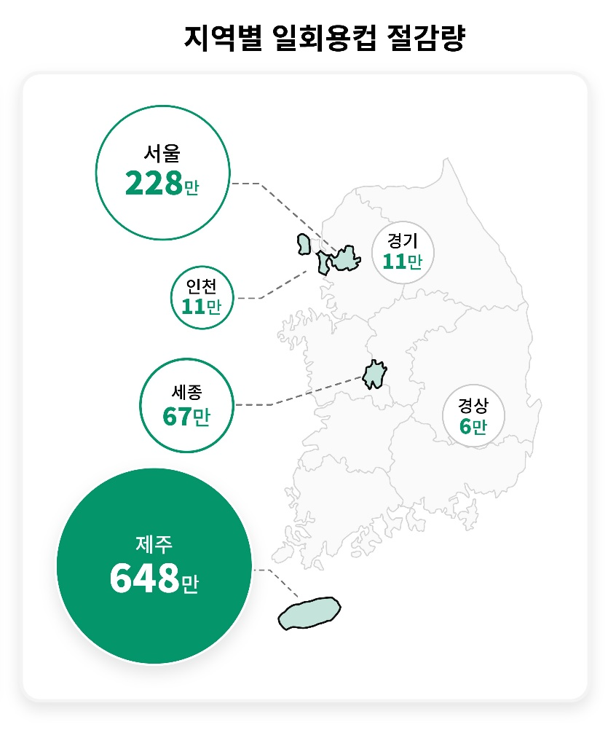
지역별로는 ‘해피해빗’ 캠페인이 가장 먼저 시작된 제주에서 648만개, 서울 228만개, 세종 67만개의 일회용 컵을 절감했으며, 최근 참여한 경기·강원지역에서도 다회용 컵 사용량이 꾸준히 증가하고 있다.

또한, 우정사업본부, 우체국공익재단, 한국남부발전, 제주국제자유도시개발센터(JDC), 한국환경공단 등 공공기관 및 공기업들은 ‘해피해빗’ 참여 카페를 함께 모집하고 세종과 부산, 제주 지역에서 반납기 등 인프라 구축을 위한 재원을 지원하며 사업 확대에 적극 참여하고 있다.

■ 6월 정부세종청사 시작으로 2027년까지 전국 13개 정부청사 도입 완료키로

행정안전부 정부청사관리본부, 환경부는 2027년까지 전국 13개 정부청사 내부의 커피점에서 다회용 컵 순환시스템 도입을 의무화하는 ‘정부청사 일회용 컵 제로 2027 비전’을 이달 초 발표한 바 있다.

정부의 이와 같은 방침에 따라 정부세종청사 22개 커피점들은 이달부터 다회용 컵 전용 매장으로 전환하며 일회용 컵을 줄이는 노력에 적극 동참하고 있다. SK텔레콤은 정부, 지자체와의 협업을 지속 확대하는 한편, 사내카페, 대학 캠퍼스, 스포츠 경기장, 극장 등으로 적용 대상을 계속 확대해 나갈 예정이다.

이준호 SK텔레콤 ESG추진담당은 “정부의 적극적인 정책과 많은 기업·기관들의 참여로 다회용 컵 순환 생태계가 빠르게 자리잡아가고 있다”며, “SKT는 다회용 컵 확산을 위한 인프라 확충 및 관련 ICT 솔루션 고도화를 위해 지속 노력할 계획”이라고 밝혔다.

※ 사진설명
SK텔레콤은 ICT 솔루션 기반의 다회용 컵 순환 캠페인 ‘해피해빗’이 시행 2년만에 일회용 컵 1천만개를 절감하는 성과를 통해 293톤의 탄소배출 저감 효과를 거뒀다고 20일 밝혔다.
[사진 1] 정부세종청사 앞에서 SK텔레콤 모델들이 다회용 컵 무인 반납기 앞에서 포즈를 취하고 있다.
[사진 2~3] 정부세종청사 내부 카페일마지오에서 다회용 컵을 이용하고 무인 반납기를 통해 반납하는 모습



